**Guía instalación tema con bootstrap 2.3.2**

**Realizado por Eloy-Gonzalo Arias**

**eloygonzalo.ariasgil@telefonica.com**

Copiar la carpeta del tema y todo lo relacionado con él de la carpeta común.

El primer problema con el que nos encontraremos una vez que hayamos descargado el tema y lo hayamos puesto en nuestro eclipse como un proyecto de tipo ANT es que al hacer la compilación para pasar de SASS a CSS, la gema que tiene por defecto liferay está obsoleta y hay algunos estilos de bootstrap que no interpreta.

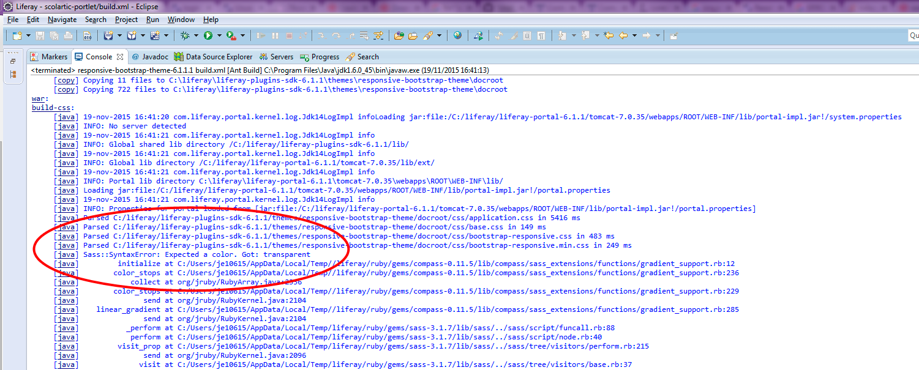

Para ello, necesitamos actualizar las gemas de ruby tanto en nuestro entorno local como en todos los tomcats a los que vallamos a subir nuestro tema.

Nuestro Temp de local

En la carpeta copiada encontrareis una carpeta llamada “gems”. En esa carpeta ya se encuentran las gemas con la version que necesitamos. El nombre que tienen las carpetas que contienen esas gemas es el mismo que los de la version anterior pero es necesario dejarlas asi para que el servicio de liferay “Jruby” pueda encontrarlas.**(NO LAS RENOMBREIS VOSOTROS).**

Lo que teneis que hacer es ir hasta ruta donde se encuentran vuestros temoprales para su compilacion que como norma general es la siguiente:

C:\Users**\{vuestro usuario je}\**AppData\Local\Temp\liferay\ruby\

En esa ubicación encontrareis una carpeta llamada “gems” como se ve en la imagen.

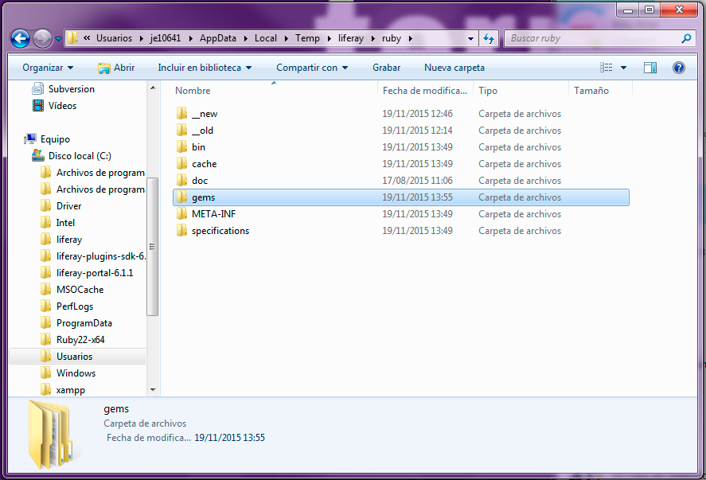

Lo que tenéis que hacer es borrar esa carpeta y sustituirla por la carpeta que os descargasteis del repositorio con el mismo nombre.

A partir de aquí podéis generar wars si errores de compilación.

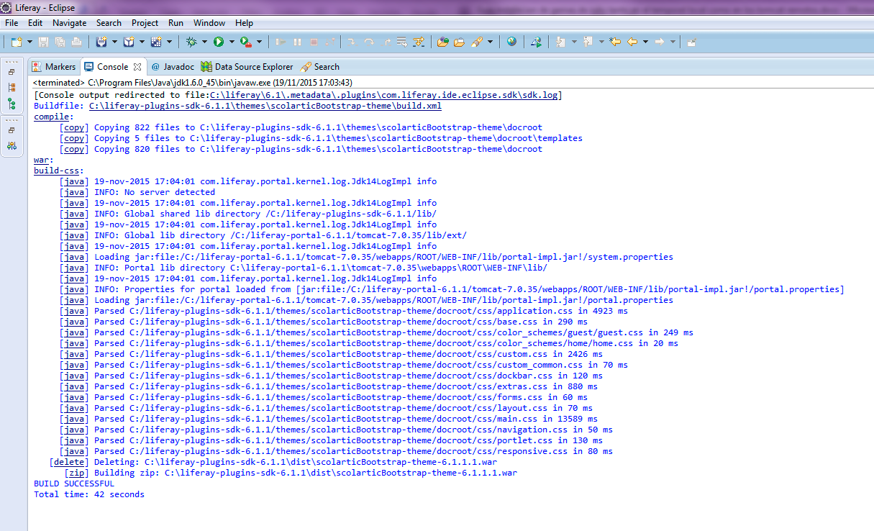

Nuestro tomcat Local

Ahora que somos capaces de generar wars con bootstrap, tenemos que hacer que nuestro tomcat también pueda entender estos estilos de bootstrap y para ello hay que hacer los siguientes cambios:

Hay que entrar en la sección de las librerías de tipo .jar del tomcat de tu local cuya ruta, como norma general, es la siguiente:

C:\liferay-portal-6.1.1\tomcat-7.0.35\webapps\ROOT\WEB-INF\lib\

Aquí borraremos el archive llamado “ruby-gem.jar” y lo sustituiremos por el archivo que te has copiado de la carpeta con el mismo nombre.

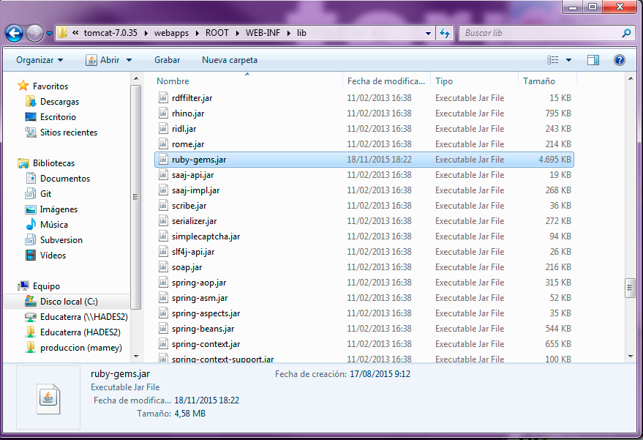

Tomcat de desarrollo, certificación y producción

El proceso es muy similar al proceso para instalarlo en nuestro tomcat local. Las mayores diferencias se encuentran en las rutas para poner las gemas nuevas.

La ruta para poner el archivo “ruby-gem.jar” es la siguiente:

/servicios**/{Vuestro entorno}/**tomcat-7.0.35/webapps/ROOT/WEB-INF/lib

Tenéis que sustituir la librería “ruby-gem.jar” al igual que hicisteis en vuestro local.

Una vez hagáis todos estos pasos solo falta desplegar el war que generasteis en vuestro ordenador y comprobar con el putty o con cualquier otra consola si se produce alguna traza de error de SASS o de gema que no encuentra. Si habéis hecho los pasos como he citado anteriormente no tendréis ningún problema pero en el caso de que tengáis algún error o alguna duda no dudéis en preguntarme.

Gracias y feliz responsive ☺